**机器学习课程**

**大 作 业**

**学 号:**  921127940122

**姓 名:**  顾翔

**专 业:** 数据科学与大数据技术

**南京理工大学网络空间安全学院**

**2023年 4 月 24 日**

**说明：共2个设计题目，每题50分，合计100，占课程成绩的50%**

**要求: 1.独立完成；2. 报告要条理清晰、图文并茂；3.双面打印，4月24日上交**

**本报告的所有代码及数据可以在我的github项目：**[**https://github.com/eminentgu/ML_learning_notes/tree/main/**](https://github.com/eminentgu/ML_learning_notes/tree/main/) **查看、下载**

设计题目一：人脸相似性比对

**要求**：选取10个人正面头像（如选班级同学）若干张（如10张图片）。基于这些图像进行PCA降维。利用降维后的特征数据进行图像之间的相似性计算。现选取10人中任一人的头像（不能从10张中取），计算出与谁最相似。试一试100人。

本题目在两个数据集上使用两种方式实现PCA进行作答，第一个数据集4.6日之前完成的，由网络图片搜集的100+10张图片组成的数据集，通过手写PCA方式实现。在4.6日，课程群下发了学生人脸数据集，因此在原本已经完成的回答上，附加了在新的学生人脸数据集使用scikit-learn库的PCA实现。

### 一、数据搜集、标注、预处理

**数据搜集**：从网络中选取10个影视明星（肖战、泽连斯基、甄子丹、John Wick、StarLight、Lance、Homelander、A-Train、Billy、Luke Skywalker）的各10张照片，共100张作为训练集，另各选一张共10张作为测试集，共110张照片。

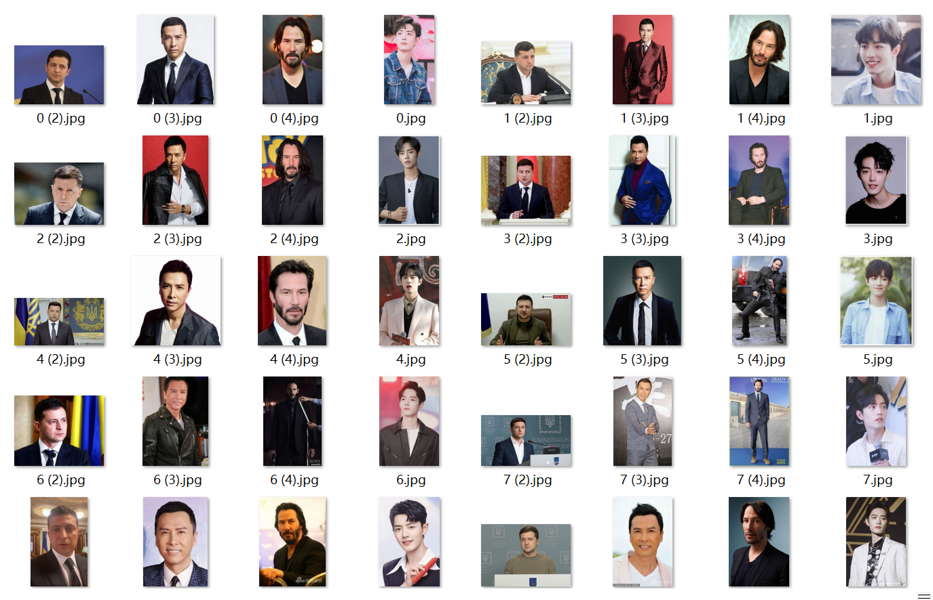

**图片处理**：由PreProcess.ipynb完成，其中，图像处理部分代码参考了DANNALI35的代码，使用opencv和face_recognition库识别并修正照片中的人脸，进行人脸检测与对齐，最后将人脸照片转化为50*50的灰度图片，储存在train和test文件夹中。

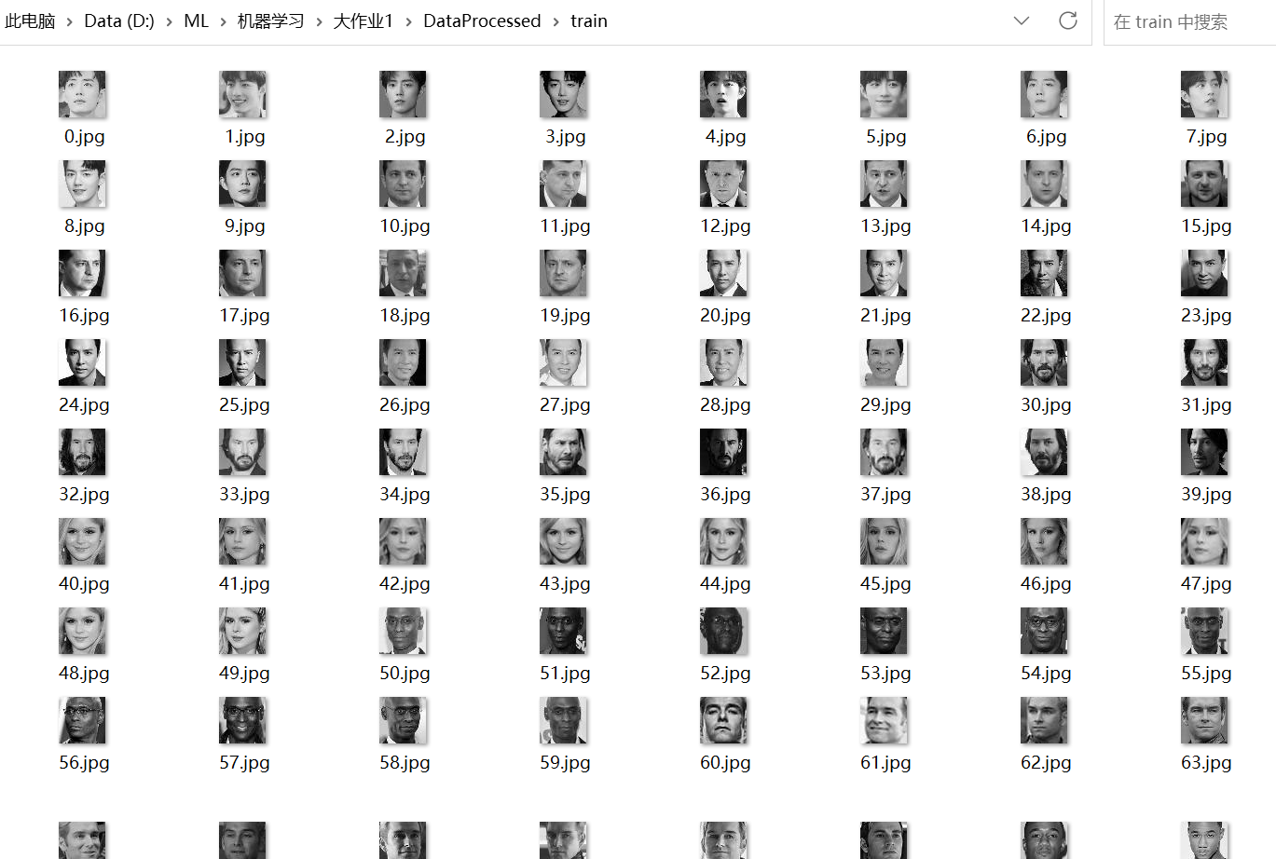

至此，完成了对数据的收集和初步处理

**数据读取与预处理：**从train文件夹以此读取灰度图，将他们展开成一维向量，再拼接起来。

from PIL import Image

import numpy as np

import os

def LoadData(path):

    files = os.listdir(path)

    flag = 1

    for i in range(len(files)):

        currentFile = path+str(i)+".jpg"

*#print(currentFile)*

        img = Image.open(currentFile)

        imgGray = img.convert('L')

        imgArray =  np.array(imgGray)

        if (flag == 1):

            flag = 0

            data = imgArray.reshape([1, -1])

        else:

            data = np.append(data, imgArray.reshape([1, -1]), axis = 0)

    return data

path = "DataProcessed/train/"

data = LoadData(path)

print("读取训练数据完成，数据大小为", data.shape)

**运行结果如下：**

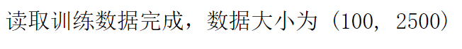

### 二、PCA主成分分析

主成分分析（PCA）是常用的线性降维方法，它的目标是通过某种线性投影，将高维的数据映射到低维的空间中，并期望在所投影的维度上数据的方差最大，以此使用较少的维度，同时保留较多原数据的维度。

从算法上来讲，首先需要对原始数据进行去中心化，接着计算协方差矩阵，求出协方差矩阵的特征值和特征向量，提取前k个特征，即获得基向量,利用基向量，与原数据相乘即可获得降维后的数据。按照上述思路，设计PCA函数。值得一提的是，我在设计PCA函数的时候，将基向量也加入了返回值，这是因为考虑到后续将测试集数据进行降维或是可视化PCA降维结果时，需要用到这个基向量。

手写的PCA降维的函数如下

def PCA(X, components):

*# 去中心化*

    XMeaned = X - np.mean(X, axis=0)

*# 计算协方差矩阵*

    covMat = np.cov(XMeaned, rowvar=False)

*# 计算特征值和特征向量*

    eigenValues, eigenVectors = np.linalg.eig(covMat)

*# 对特征值排序*

    sortedIndex = np.argsort(eigenValues)[::-1]

    sortedEigenvalue = eigenValues[sortedIndex]

    sortedEigenvectors = eigenVectors[:,sortedIndex]

*# 取前 num_components 个特征向量*

    eigenvectorSubset = sortedEigenvectors[:, 0:components]

*# 转换数据到新空间*

    XReduced = np.dot(eigenvectorSubset.T, XMeaned.T).T

    return XReduced,eigenvectorSubset

processedTrain,eigenvectorSubset = PCA(data, 50)

print("PCA完成，选取前50特征，降维后的数据集大小为：", processedTrain.shape)

**运行结果如下：**



接下来我做了一些可视化的工作来直观的展示PCA降维的效果，我设计了InversePCA函数来将PCA后的图片转换回原始空间，并随机选取了一张照片显示可视化结果：

import matplotlib.pyplot as plt

*# 支持中文，高清显示*

plt.rcParams['font.sans-serif']=['SimHei']

plt.rcParams['axes.unicode_minus'] = False

%matplotlib inline

%config InlineBackend.figure_format='svg'

def InversePCA(XReduced, eigenvectors, XMean):

*# 将数据从新空间转换回原始空间*

    XOriginal = np.dot(eigenvectors, XReduced.T).T

*# 重新添加均值*

    XOriginal = XOriginal + XMean

    return np.real(XOriginal)

rawImg = data[30].reshape(50,50)

rawImg = Image.fromarray(rawImg)

rawImg = rawImg.convert('L')

inverseData = InversePCA(processedTrain, eigenvectorSubset, np.mean(data, axis=0))

inverseImg = inverseData[30].reshape(50,50)

*#print(inverseImg)*

inverseImg = Image.fromarray(inverseImg)

inverseImg = inverseImg.convert('L')

fig = plt.figure()

ax0 = fig.add_subplot(221)

ax0.axis('off')

ax0.set_title("训练集：原图")

ax0.imshow(rawImg, cmap = "gray")

ax1 = fig.add_subplot(222)

ax1.axis('off')

ax1.set_title("训练集：降维后的图片")

ax1.imshow(inverseImg, cmap = "gray")

**运行结果如下：**

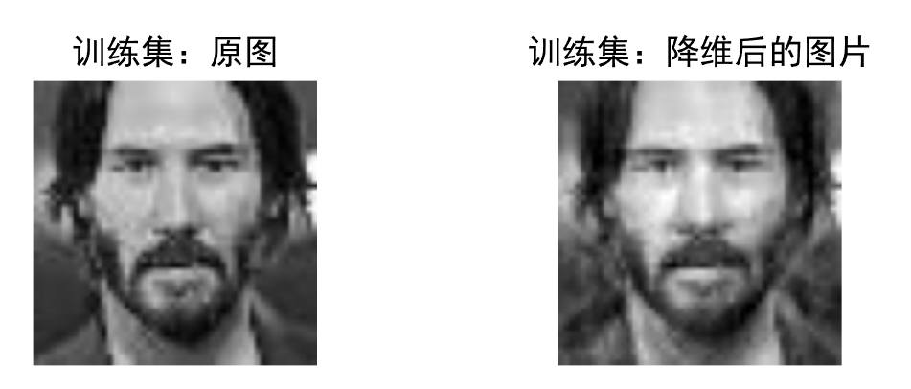

### 三、在测试集上对PCA进行评估测试

在测试集上，首先利用计算好基向量（top k特征值）特征值集合，对新的图片数据进行PCA降维，接着，使用欧氏距离，将图片与训练集图片进行对比，其中欧氏距离最小时，即为预测图片的类型。

对新图片进行PCA降维函数如下：

def TransformPCA(X, eigenvectors, XMean):

    return np.dot(X-XMean, eigenvectors)

欧式距离计算函数如下：

def d_ou(v1,v2):  *#np.dot(v1,v2) == np.sum(v1*v2)*

    v1=np.array(v1)

    v2=np.array(v2)

    return np.sqrt(np.dot((v1-v2),(v1-v2)))

*#return np.sqrt(np.sum((v1-v2)*(v1-v2)))*

计算欧氏距离、预测并可视化代码如下：

*#使用测试集图片进行测试*

nameList = ["肖战", "泽连斯基", "甄子丹", "John Wick", "StarLight", "Lance", "Homelander", "A-Train", "Billy", "Luke Skywalker"]

name = 4

img = Image.open("DataProcessed_Famous/test/" + str(name) + ".jpg")

imgGray = img.convert('L')

test =  np.array(imgGray).reshape([1, -1])

processedTest = TransformPCA(test, eigenvectorSubset, np.mean(data, axis=0))

*#print(processedTest.shape)*

verify = processedTest

*#测试照片可视化*

rawImg = test.reshape(50,50)

rawImg = Image.fromarray(rawImg)

rawImg = rawImg.convert('L')

inverseData = InversePCA(processedTest, eigenvectorSubset, np.mean(data, axis=0))

inverseImg = inverseData[0].reshape(50,50)

inverseImg = Image.fromarray(inverseImg)

inverseImg = inverseImg.convert('L')

fig = plt.figure()

ax0 = fig.add_subplot(221)

ax0.axis('off')

ax0.set_title("测试集：原图")

ax0.imshow(rawImg, cmap = "gray")

ax1 = fig.add_subplot(222)

ax1.axis('off')

ax1.set_title("测试集：降维后的图")

ax1.imshow(inverseImg, cmap = "gray")

minDis = 1e9

dis = []

for i in range(processedTrain.shape[0]):

    dis.append(d_ou(processedTrain[i],verify[0]))

averageDis = 0

for i in range(len(dis)):

    averageDis = averageDis + dis[i]

*#print(i)*

    if((i + 1) % 10 == 0):

        averageDis = averageDis/10

        print("测试照片与", nameList[int((i + 1) / 10) - 1],"的平均欧式距离是：", averageDis)

        if(averageDis < minDis):

            minDis = averageDis

            ansName = int((i + 1) / 10) - 1

        averageDis = 0

print("\n欧氏距离最小为：",minDis,",即测试照片预测为：",nameList[ansName], "\n测试照片实际上是", nameList[name])

**运行结果如下：可以看到，程序预测时在大多数情况下是正确的。**

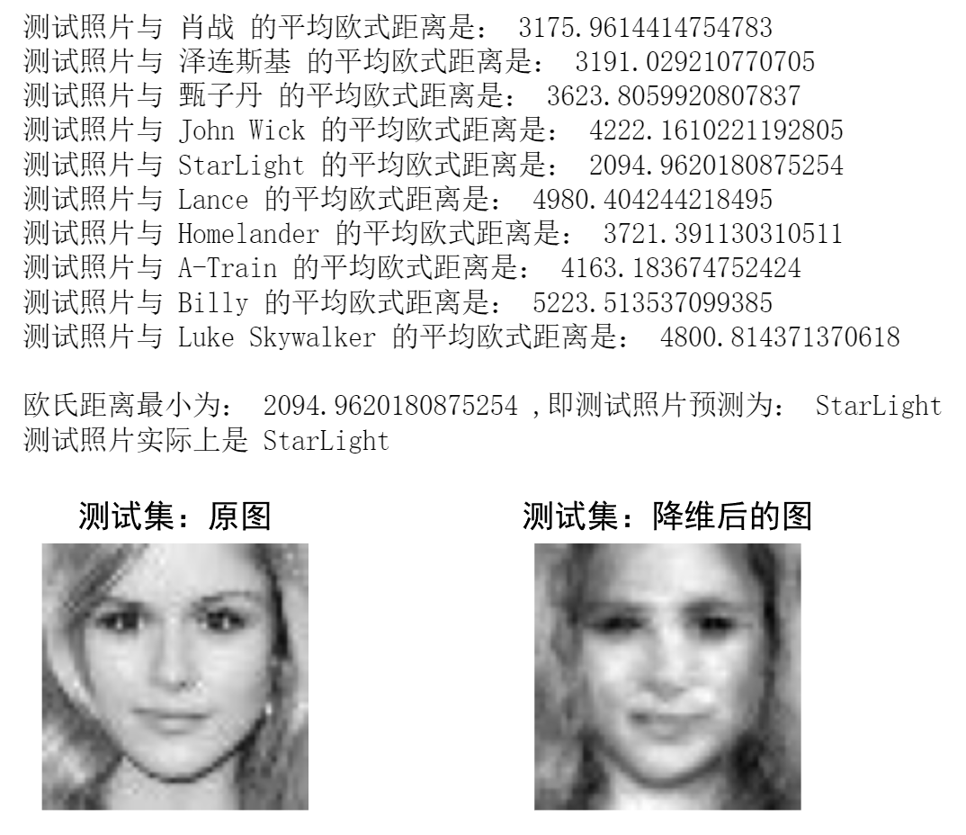

### 四、学生数据集下实现

4.6日，课程群下发了学生人脸数据集，因此在原本已经完成的回答上，附加了在新的学生人脸数据集使用scikit-learn库的PCA实现。

其中，数据处理部分，观察到训练数据已经是人脸了，因此只要简单的转化为灰度图，而在测试数据中，41011.jpg、41012.jpg、41013.jpg这三张图片需要裁剪人脸，其他图片转化为灰度图即可

数据加载、欧氏距离计算等与在名人数据集下相同

以下为使用sklearn库进行PCA、验证测试集、可视化的代码

from sklearn.decomposition import PCA

pca = PCA(n_components=2)

pca.fit(data)

processedTrain = pca.transform(data)

print("PCA完成，选取前2特征，降维后的数据集大小为：", processedTrain.shape)

print("开始测试")

name = 0

img = Image.open("DataProcessed_Student/test/" + str(name) + ".jpg")

imgGray = img.convert('L')

test =  np.array(imgGray).reshape([1, -1])

processedTest = pca.transform(test)

*#print(processedTest)*

verify = processedTest

dis = []

minDis = 1e9

for i in range(processedTrain.shape[0]):

    dis.append(d_ou(processedTrain[i],verify[0]))

    print("与训练集的第", i, "张照片的欧氏距离为：", dis[i])

    if (dis[i] < minDis):

        minDis = dis[i]

        ansName = i

print("与测试图片欧氏距离最小的是", ansName, ".jpg")

*#可视化*

rawImg = test.reshape(50,50)

rawImg = Image.fromarray(rawImg)

rawImg = rawImg.convert('L')

inverseData = pca.inverse_transform(processedTest)

inverseImg = inverseData[0].reshape(50,50)

inverseImg = Image.fromarray(inverseImg)

inverseImg = inverseImg.convert('L')

trainImg = Image.open("DataProcessed_Student/train/" + str(ansName) + ".jpg")

fig = plt.figure()

ax0 = fig.add_subplot(231)

ax0.axis('off')

ax0.set_title("测试集：原图")

ax0.imshow(rawImg, cmap = "gray")

ax1 = fig.add_subplot(232)

ax1.axis('off')

ax1.set_title("测试集：降维后的图")

ax1.imshow(inverseImg, cmap = "gray")

ax2 = fig.add_subplot(233)

ax2.axis('off')

ax2.set_title("训练集："+ str(ansName) + ".jpg")

ax2.imshow(trainImg, cmap = "gray")

**运行结果如下：可以看到，程序预测时在大多数情况下是正确的。**

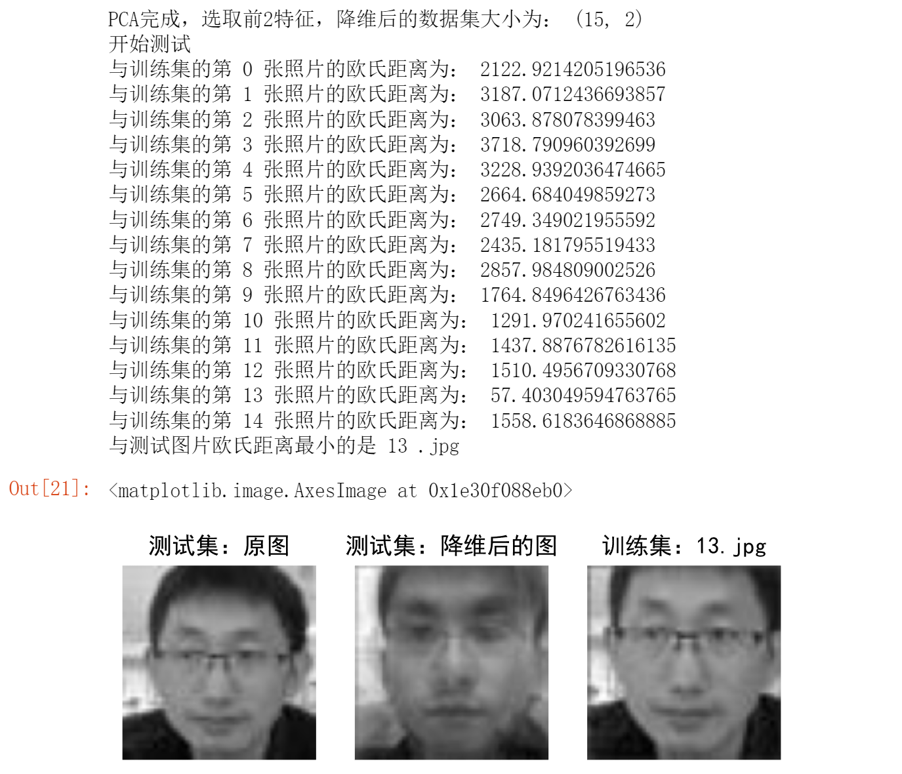

设计题目二：感知机二分类应用

**要求**：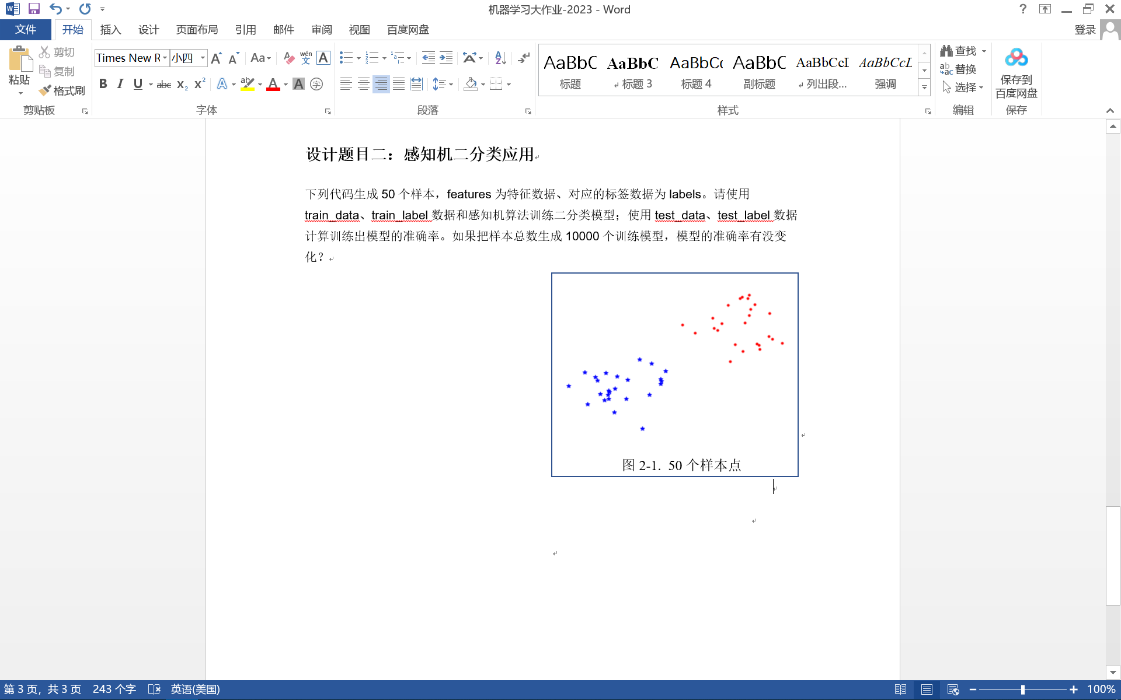下列代码生成50个样本，features为特征数据、对应的标签数据为labels。请使用train_data、train_label数据训练一个二分类感知机模型；使用test_data、test_label数据计算训练出模型的准确率。如果把样本总数生成10000个训练模型，模型的准确率有没变化？

#数据生成

import numpy as np

import matplotlib.pyplot as plt

numbers=50

N=numbers*70//100

class1 = np.random.randn(numbers//2,2)

#生成第一类25个2维特征数据

class2 = np.random.randn(numbers//2,2)+np.array([5,5])

#生成第二类25个2维特征数据

label1 = [0]*(numbers//2) #第一类标签0

label2 = [1]*(numbers-numbers//2) #第二类标签1

features = np.vstack((class1,class2))

labels = label1+label2

np.random.seed(100)

np.random.shuffle(features)

np.random.seed(100)

np.random.shuffle(labels)

train_data=features[:N]

train_label=labels[:N]

test_data=features[N:]

test_label=labels[N:]

plt.figure()

plt.scatter(class1[:,0],class1[:,1],c='b',marker='*')

plt.scatter(class2[:,0],class2[:,1],c='r',marker='.')

plt.show()

### 感知机训练算法

感知机的训练算法如下：

初始化参数w = 0, b = 0

repeat

从训练集随机采样一个样本(xi, yi)

计算感知机的输出 t = f(WTX + b)

如果t ≠ yi：

w′ ← w + n(t- yi)*xi

b′ ← b + n(t- yi)

until 训练次数达到要求

输出：分类网络参数w和b

其中n为学习率。

感知机训练代码实现如下：

*#感知机训练算法*

import numpy as np

import random

from matplotlib import pyplot as plt

plt.rcParams['font.sans-serif']=['SimHei']

plt.rcParams['axes.unicode_minus'] = False

%matplotlib inline

%config InlineBackend.figure_format='svg'

*# 样本点集*

trainDataX = train_data

*# 样本标签*

trainDataY = train_label

*# 权重*

weight = [0, 0]

*# 偏置量*

bias = 0

*# 学习速率,控制每一步调整权的幅度*

learnRate = 0.2

*# 输入最大训练次数*

trainNum =200

*# 激活函数*

def fun(n):

    if n > 0:

        return 1

    else:

        return 0

def training():

    global weight, bias

    for j in range(trainNum):

*# 从点集中随机取数*

        i = random.randint(0, len(trainDataX) - 1)

*# 获取分类结果*

        result = fun(np.dot(trainDataX[i], weight) + bias)

*# 若点分类正确,则后面代码不需要执行*

        if result == trainDataY[i]:

            continue

*# 更新权重*

*# 等价于下面两个式子*

        weight = weight + np.dot((trainDataY[i] - result), trainDataX[i]) \

                 * learnRate

*# weight[0] = weight[0] + (trainDataY[i] - result) * *

*#             trainDataX[i][0] * learnRate*

*# weight[1] = weight[1] + (trainDataY[i] - result) * *

*#             trainDataX[i][1] * learnRate*

*#print(str(result) + '    ' + str(trainDataY[i]))*

*# 更新偏移量*

        bias = bias + (trainDataY[i] - result) * learnRate

*#print("Update weight and bias: ")*

print("训练完成,weight: ", weight, "bias ", bias)

training()

**运行结果如下：**

### 在测试集上评估及可视化

测试及可视化代码如下：

pred_label = []

for i in range(test_data.shape[0]):

    pred = fun(weight[0] * test_data[i][0] + weight[1] * test_data[i][1] + bias)

    pred_label.append(pred)

wrong_data = []

for i in range(len(test_label)):

    if (pred_label[i] != test_label[i]):

        wrong_data.append(test_data[i])

accuracy = (len(test_data)-len(wrong_data))/len(test_data)

print("在测试集的准确率为：", accuracy)

*#在训练集上可视化*

xTrainSet1=[]; yTrainSet1=[]

xTrainSet2=[]; yTrainSet2=[]

for i,v in enumerate(trainDataX):

    if trainDataY[i]==0:

        xTrainSet1.append(v[0])

        yTrainSet1.append(v[1])

    else:

        xTrainSet2.append(v[0])

        yTrainSet2.append(v[1])

x_points = np.linspace(-2, 10, 12)

y_ = -(weight[0] * x_points + bias) / weight[1]

plt.scatter(xTrainSet1, yTrainSet1,c='skyblue',marker='.', label = "类别1")

plt.scatter(xTrainSet2, yTrainSet2,c='pink',marker='.', label = "类别2")

plt.plot(x_points, y_, label = "拟合")

plt.title("在训练集（" + str(len(train_data)) + "个点)上的可视化")

plt.legend()

plt.show()

*#在测试集上可视化*

xTestSet1=[]; yTestSet1=[]

xTestSet2=[]; yTestSet2=[]

for i,v in enumerate(test_data):

    if test_label[i]==0:

        xTestSet1.append(v[0])

        yTestSet1.append(v[1])

    else:

        xTestSet2.append(v[0])

        yTestSet2.append(v[1])

wrongX = []

wrongY = []

for i in range(len(wrong_data)):

    wrongX.append(wrong_data[i][0])

    wrongY.append(wrong_data[i][1])

x_points = np.linspace(-2, 10, 12)

y_ = -(weight[0] * x_points + bias) / weight[1]

plt.scatter(xTestSet1, yTestSet1,c='skyblue',marker='.', label = "类别1")

plt.scatter(xTestSet2, yTestSet2,c='pink',marker='.', label = "类别2")

plt.scatter(wrongX, wrongY,c='none',marker='o',edgecolors='r', label = "预测错误的点")

plt.plot(x_points, y_, label = "拟合")

plt.title("在测试集（" + str(len(test_data)) + "个点)上的可视化")

plt.legend()

plt.show()

**在总数据集大小为50个点的情况下，运行结果如下：**

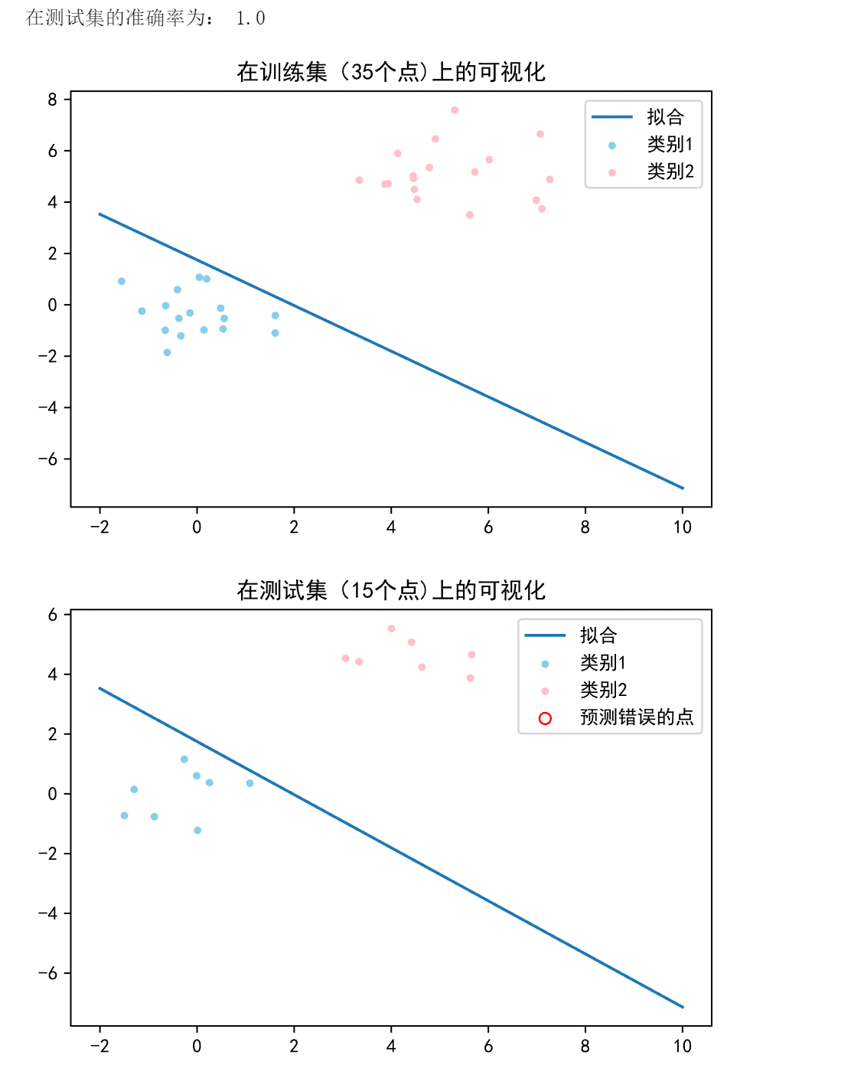

**在总数据集大小为1000个点的情况下，运行结果如下：**

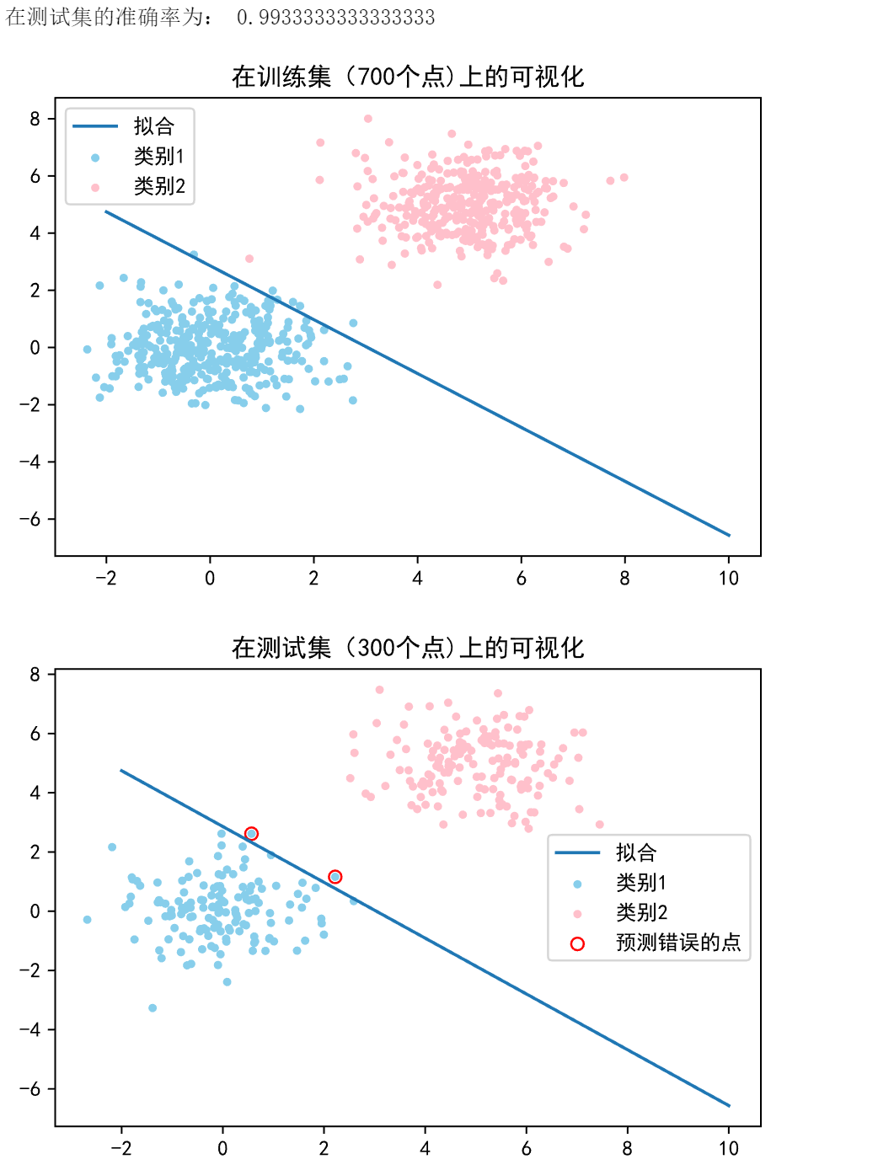

可以看到，在1000个数据点下的准确性比50个点下的较低，因为根据题目中提供的生成数据点的方法，当生成的点较多时，可能会出现一些类别的点之间的距离很近(如图)，这对感知机的分类造成了一定的影响，准确度下降。

